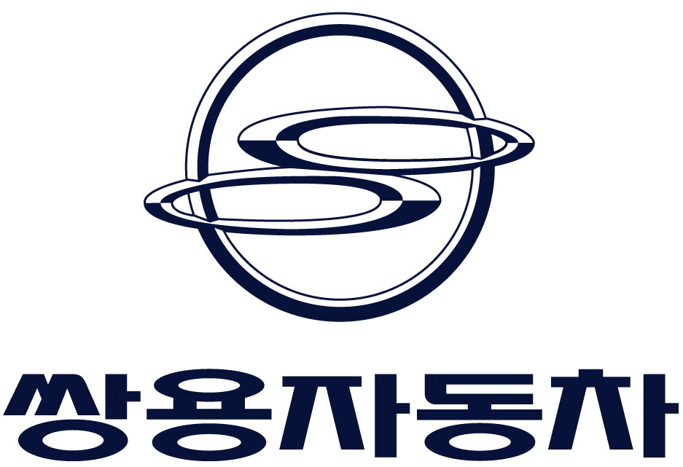 | 보 도 자 료
 | 2012년 2월 16일(목)

쌍용자동차, 2011년 38.2% 판매증가로 업계 최대 성장률 기록
▪ 2008년 이후 년간 최대 판매 실적 달성 및 역대 최대 수출실적 달성
▪ 전년 동기 대비 38.2% 판매 증가… 2011년 동종업계 최대 성장률 기록
▪ 상품성 개선 모델의 성공적인 출시 통해 올해의 도전적이고 공격적인 경영목표 필히 달성
쌍용자동차(대표이사 사장 이유일 ; www.smotor.com)는 2011년 경영실적 집계 결과 ▲판매 113,001대(CKD 포함) ▲매출 2조 7,731억 원 ▲영업손실 1,533억 원 ▲당기순손실 1,124억 원을 기록했다고 16일 밝혔다.

쌍용자동차의 2011년 판매실적은 내수 38,651대, 수출 74,350대(CKD 포함) 등 총 113,001대를 기록해 전년대비 38.2%의 국내 동종업계 최대 성장률을 달성했다. 내수에서는 전년대비 19.1% 증가해 자동차업계 0.6% 증가 및 쌍용자동차 참여시장 2.1% 감소에 비해 높은 증가율을 기록했으며, 수출 또한 역대 최대 실적을 갱신하며 50.8%의 경이적인 증가율을 나타냈다.

이러한 판매실적은 2008년(92,665대) 이후 3년 만에 기록한 년간 최대 실적으로 매출액 역시 전년 대비 32% 증가한 2조 7,731억 원을 기록했다.

특히, 눈에 띄는 점은 지난해 2월에 출시한 소형 CUV인 「코란도 C」의 선전이다. 「코란도 C」는 내수 10,615대, 수출 29,997대 등 총 40,612대가 판매되며 전체 판매의 36%에 해당 하는 실적을 기록함으로써 전략차종으로서의 역할을 톡톡히 해냈다.

쌍용자동차의 이러한 외형적인 성장은 신차 「코란도 C」의 출시와 함께 적극적인 해외시장 공략을 통한 판매물량 확대 노력에 기인한 것으로서 향후 글로벌 시장에서의 성장 가능성을 확인했다는 점에서 큰 의미를 지니고 있다.

손익측면에서는 매출실적 증가에도 불구하고 국제 원자재가 상승으로 인한 재료비 증가와 회생절차 종결 이후 직원들에 대한 복지 환원, 임금인상 등 고정비 증가와 함께 제품 라인업 구축을 위한 제품 출시 및 개발비 증가 등의 영향으로 1,124억 원의 당기순손실을 기록했다.

다만, 쌍용자동차는 2010년에는 기업회생절차 과정 중에 있었을 뿐만 아니라, 유휴자산 매각에 따른 일시적인 처분 이익(1,357억 원)이 실적에 반영되어 있어 2011년 실적과 단순비교 하는 것은 의미가 없다고 설명했다.

또한, 쌍용자동차는 출자전환 등 회생채무 조정 효과 및 M&A를 통한 회생채무 변제는 물론 효율적인 운영 자금 관리로 재무 구조가 크게 개선되었으며, 특히 기업의 재무건전성 지표인 부채비율은 2010년 말 179.3%에서 2011년 말 97.1%로 대폭 개선되었다고 말했다.

따라서 쌍용자동차는 빠른 시일 내에 경쟁력을 회복하고 조기에 경영정상화를 이뤄내기 위해 중장기 발전전략을 바탕으로 전 부문이 과감한 혁신을 추진해 나가기로 했다.

아울러 쌍용자동차는 2012년 시장 변동성 대응을 위해 강력한 원가 절감과 신제품 개발을 추진해 나갈 것이며, 차별화된 마케팅 전략을 수립하고 신흥시장에서의 판매 확대를 도모해 나갈 계획이다.

쌍용자동차 이유일 대표이사는 “지난해 글로벌 경기침체와 내수 경기 부진 속에서도 그간 해외 시장 개척 노력이 결실을 맺어 2008년 이후 최대 판매실적을 달성하는 등 호조세를 이어 왔다”며 “올해도 어려운 상황이 예상되고 있으나 판매 회복세를 이끌고 있는 코란도스포츠 등 제품개선 모델의 성공적인 출시를 통해 올해의 도전적이고 공격적인 경영목표를 달성해 나갈 것이다”라고 밝혔다. <끝>

< 2011년 경영실적 현황표 >

